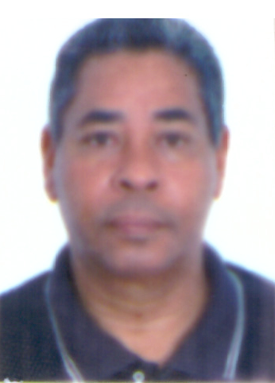
Boaventura Bruno da Silva
Estado Civil: casado, Data de nascimento: 14/03/1962
Endereço: Travessa São José,nº 45 E
Pernambués – Salvador – Bahia
: (71) 3450-2660 / 99132-4052 /: boaventura.silva45@yahoo.com.br
objetivo

Visando um possível aproveitamento no quadro funcional desta organização, estou encaminhando a V.s.a para análise e apreciação o meu “currículo vitae”, onde procuro sintetizar minhas principais qualificações profissionais.
FORMAÇÃO ACADÊMICA

 Ensino Médio Completo – Colégio Estadual João Florênço Gines / Ano de conclusão: 1985
EXPERIÊNCIAS PROFISSIONAIS

- Empresa: Grupo MAP - Serviço de Segurança Ltda
Cargo: Vigilante / Período: 28/07/2014 – 20/10/2019

- Empresa: CAB Empresarial
Cargo: Porteiro / Período: 05/05/2015 – 01/09/2017

- Empresa: Aquila Serviços de Segurança Ltda
Cargo: Vigilante / Período: 01/09/2010 – 01/07/2014

- Empresa: InterSeg Sistema de Segurança
Cargo: Vigilante / Período: 22/01/1998 – 02/05/2001

- Empresa: JM Serviços de Vigilância
Cargo: Vigilante / Período: 26/10/1992 – 31/10/1997

INFORMAÇÕES ADICIONAIS

- Disponibilidade para Emprego de Imediato;
- Documentação Completa e Atualizada.

Atualizado em:
Salvador/2019

